**Linux**

1. Создать папку animals в /home

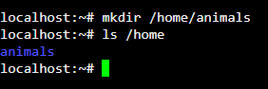

2. Создать подпапки dogs, cats, fish в animals, созданной ранее папке

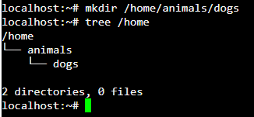

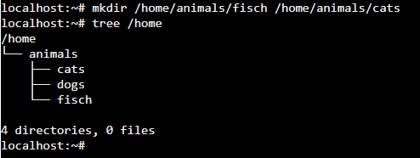

3. Добавить файлы pluto, nemo и garfield в папках, созданных ранее

(pluto goes to dogs, garfield goes to cats)

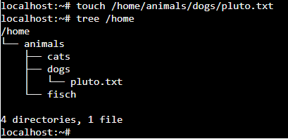

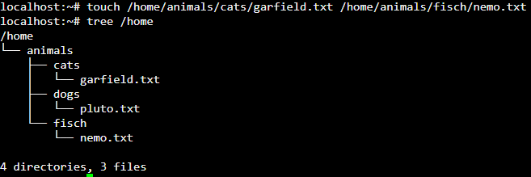

4. В /tmp создать файл adam

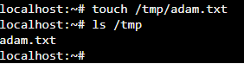

5. Копировать adam в /home/humans (создать директорию)

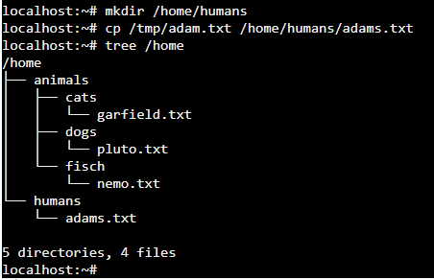

6. Создать файл evA в /tmp

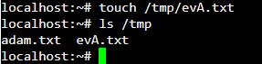

7. Переместить с переименованием evA в /opt/eve

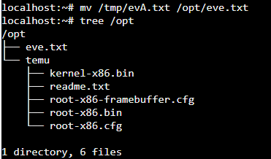

8. Переместить eve в humans ( /home/humans)

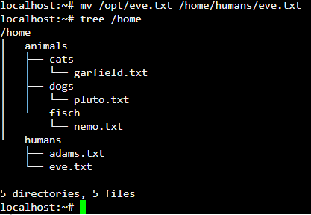

9. Проверить, что adam и eve находятся в папке humans

